트랙잭션 잠금 rock

트랙잭션에서 잠금이란?

트랙잭션간 테이블 접근을 조정하여 한 트랙잭션이

다른 트랙잭션에서 접근 중인 테이블에 대한 접근으 방지하는 역활

특정자원에 대한 접근을 제한함으로써 변경작업으로 인한 논리적인 모순을 발생하는것을 사전에방지

(고독성)

read 잠금 획득할시

read잠금을 획득할시 테이블에 대한 읽기가 가능하나

쓰기는 불가능

동시에 취득 가능하다

LOCK TABLES <테이블이름> READ

WRITE 잠금을 획득할시

테이블에 대한 읽기 쓰기가 모두 가능하다

오직 하나의 세션만이 WRITE를 획득할수 있다

다른세션들은 이 잠금이 헤제될떄까지 테이블에 접근 불가능

기다리는 세션은 읽기 쓰기 모두 불가능

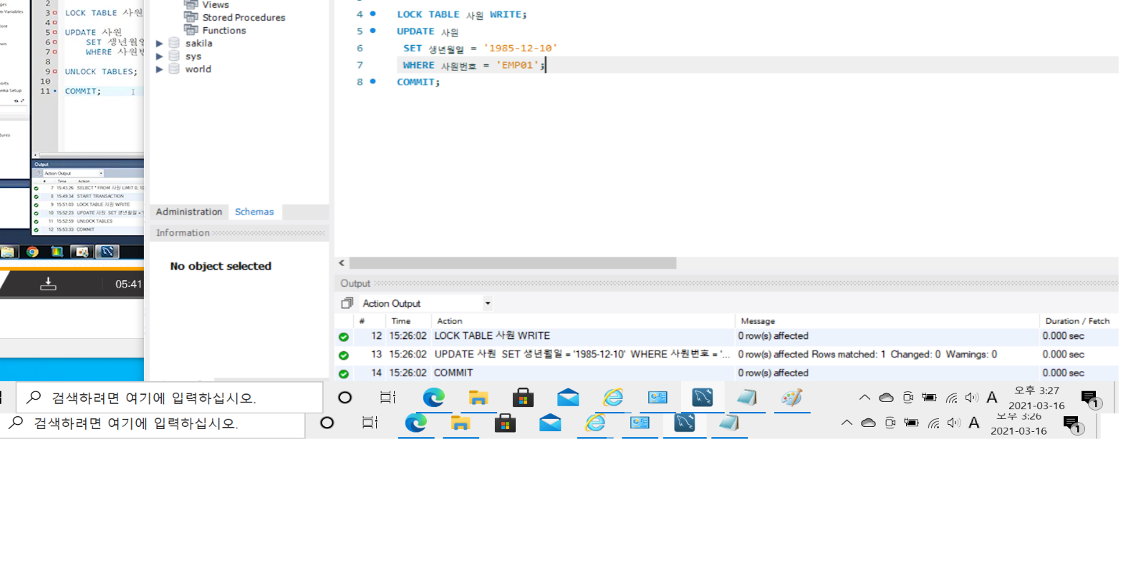

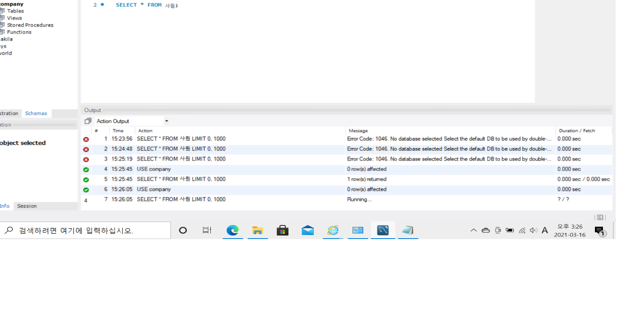사원테이블의 업데이트가 진행되기전 다른 곳에서 사원테이블의 읽기와 쓰기 권한을 모두 사용하지못하게한다.

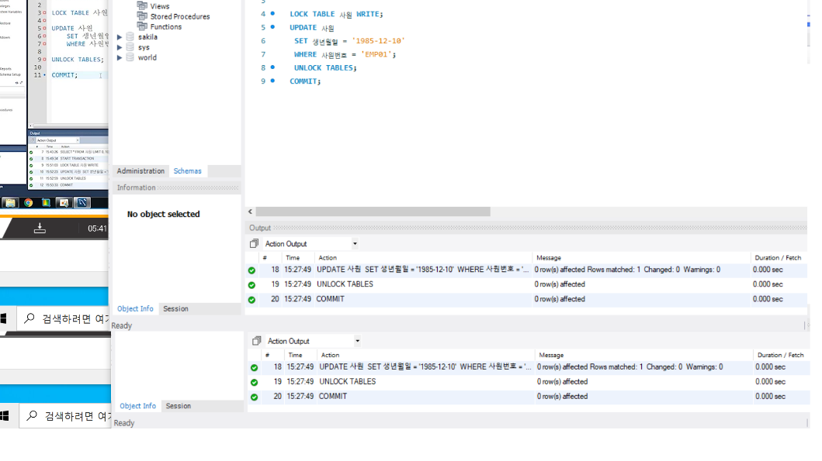사원테이블에 락이 걸려있어 조회가 대기중으로 대기상태가 되어버린다.

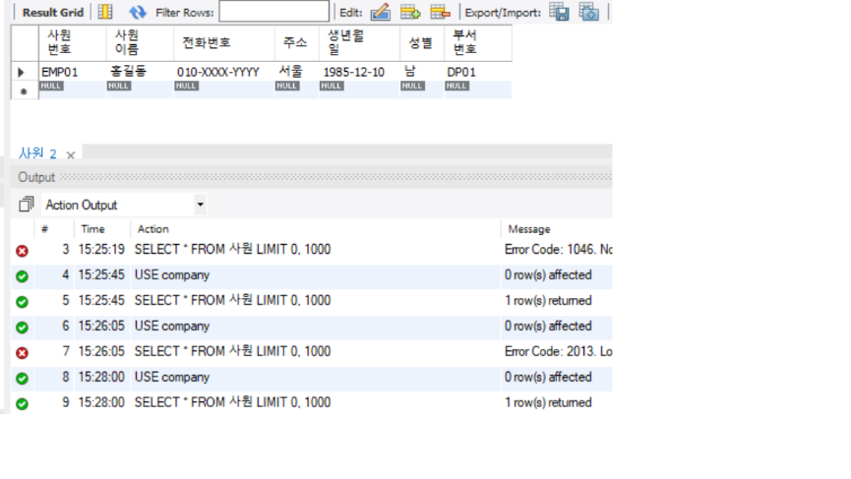

언락을 이용해서 풀게되면 접근을 할수 있게된다

트랙잭션끼리와 사용자들끼리의 동시변경을 막아주어 일관성을 유지시킬수 있게 도움이 된다